©ｔ

○○法人会よりインターネットセミナーのご案内

**会員は専用IDとパスワードを入る事により多くのコンテンツが視聴可能となります。**

○○法人会のホームページから無料でセミナーがご覧いただけます

視聴は無料です

○○法人会

検索

で検索いただけます

会員は専用IDとパスワードを入れてログインする事により多くのコンテンツが視聴可能となります。

ログインID

パスワード

ログイン

ログインIDとパスワードを入力してログインしてください

●●●●●

●●●●●

http://

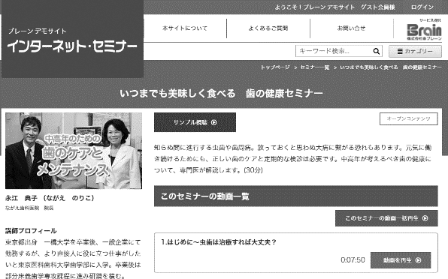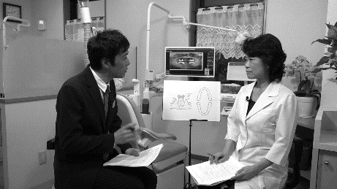

※ 画面はイメージとなります。

ID・パスワードは

　　　　　　　　　　　会員ID：**○○○** パスワード：**○○○**

会員の方は７００タイトル以上のセミナーが無料で受講できます

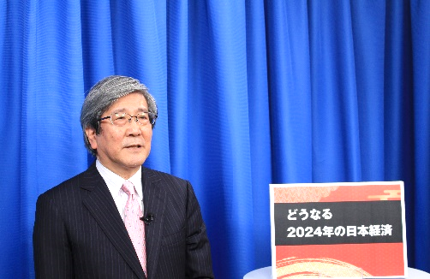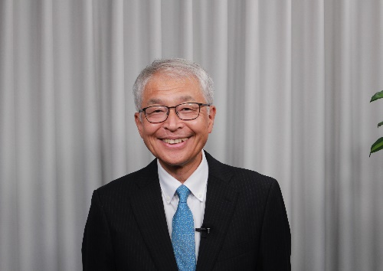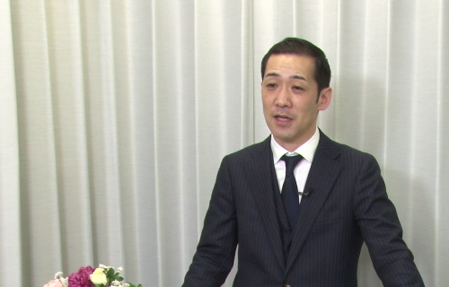

大阪経済大学特別招聘教授 ／ 経済評論家

岡田　晃

お勧め

どうなる

2024年の日本経済

お勧め

販売拡大に向けた

最新消費トレンドセミナー

基礎からわかる「インボイス制度の

概要と電子帳簿保存法のポイント」

令和５年度制度改正　対応版

お勧め

ＮＥＷ

ＮＥＷ

ＮＥＷ

一般社団法人ギフト研究所 主筆 ／

株式会社創造開発研究所主席研究員　渡部　数俊

公認会計士　コンサルタント

川口　宏之

|  |  |  |  |  |  |  |  |
| --- | --- | --- | --- | --- | --- | --- | --- |
|  | セミナー名 | 講師 | 分数 |  | セミナー名 | 講師 | 分数 |
| 研修・人材育成 | 存在感で差をつける！  印象マネジメント講座　入門編 | 長島 佳美 | 49分 | 一般経営 | 事業承継で地場産業を活性化  ～地方から日本を元気に～ | 小池 俊 | 45分 |
| スポーツ実況アナウンサーが教える！  「伝わる」コミュニケーション術 | 河村 太朗 | 43分 | 中小企業の次なる一手  M&A を活用した成長戦略 | 和田 誠也 | 36分 |
| あなたの会社は何点？　働き方改革  整理整頓プロジェクトで生産性アップ！ | 藤岡 聖子 | 40分 | 新しい株式市場  東証TOKYO PRO Market とは | 神田 邦夫 | 33分 |
| 刑事メンタルで  ピンチをチャンスに（１０） | 森 透匡 | 4分 | 現代に活かす「戦国大名」  失敗の研究　第５編　石田三成  企画と実行の隙間にあるもの | 瀧澤 中 | 60分 |
| 赤坂璃宮の元教育担当者が語る  スタッフの士気を高める「教育の極意」 | 佐野 由美子 | 59分 | 市場を理解する簡単テクニック  ～誰でも実践できる調査の初歩～ | 橋本 規宏 | 29分 |
| 法律 | 会社を護れ！  様々な労働問題にズバリお答えします【3.ハラスメント・労災について】 | 米澤 章吾 | 12分 | 税務・財務  経理 | 初心者でもよくわかる！  簿記・経理入門セミナー | 小野 恵 | 83分 |
| 健康  ライフスタイル | 知れば安心！  老後のマネー術 | 中島 典子 | 49分 | 社長と会社にお金を残すための  バランスシート経営 | 海生 裕明 | 110分 |
| 犯罪者に狙われにくい生活のコツ  　　　第１回 簡単防犯対策 | 森 雅人 | 8分 | 労務 | 人が育つ！定着する！  『新標準の人事評価』 | 安中 繁 | 36分 |
| こころのサポーター  ゲートキーパーとは | 竹田 葉留美 | 27分 | 政治  経済 | SDGs入門講座  ～親子でできる・家庭でできるSDGs～ | 福田 多美子 | 45分 |

掲載講師やタイトルは変更になる場合がございます。

掲載されているタイトルは、ご覧いただけるものの一部です。

お問い合わせは○○法人会事務局まで　**ＴＥＬ：00-0000-0000**